LAPORAN ANIMASI KOMPUTER

MENGGUNAKAN BAHASA PEMROGRAMAN PYTHON

Animasi Bola Memantul



Nama : Muh. Darul Zulkifli

NIM : E1E115076

Program Studi : Teknik Informatika

PROGRAM STUDI TEKNIK INFORMATIKA

UNIVERSITAS HALU OLEO

2018

1. Judul:

Animasi Bola Memantul

1. **Pendahuluan**
2. Latar Belakang

Multimedia merupakan salah satu bidang dalam dunia komputer yang merupakan suatu media penggabungan beberapa konten seperti audio, gambar, teks, animasi, video dan konten interaktif lainnya. Umumnya multimedia dapat dikatakan sebagai suatu media interaktif yang dapat dimanfaatkan dalam berbagai bidang kehidupan sehari-hari. Seperti pada saat presentasi atau memperkenalkan suatu produk pada khalayak ramai, suatu produk dapat lebih dikenal dengan penggabungan gambar yang lebih dijelaskan dengan teks dan didukung dengan audio dan animasi atau video. Hal-hal kecil tersebut dapat dipermudah dengan multimedia yang interaktif.

Dari beberapa konten multimedia tersebut, terdapat animasi yang banyak diminati masyarakat sekarang. Baik itu animasi yang diimplementasikan dalam presentasi ataupun animasi 2D atau 3D untuk hiburan masyarakat.

Animasi tersebut dapat dibuat menggunakan bahasa pemrograman python. Python merupakan bahasa pengolah data terbaik dari bahasa pemrograman lainnya. Sehingga dengan python ini lebih mudah digunakan membuat animasi yang bergerak sesuai dengan kurva atau data yang ada.

1. Tujuan
2. Mengetahui Syntax python dalam membuat animasi
3. Memahami pembuatan objek pada python
4. Memahami cara pergerakan objek pada python
5. **Bahan dan Metode**
6. Alat dan Bahan
7. Python

**Python** adalah bahasa pemrograman [interpretatif](https://id.wikipedia.org/wiki/Interpreter) multiguna dengan filosofi perancangan yang berfokus pada tingkat keterbacaan kode. Python diklaim sebagai bahasa yang menggabungkan kapabilitas, kemampuan, dengan sintaksis kode yang sangat jelas, dan dilengkapi dengan fungsionalitas pustaka standar yang besar serta komprehensif. Python juga didukung oleh komunitas yang besar.

Python mendukung multi paradigma pemrograman, utamanya; namun tidak dibatasi; pada [pemrograman berorientasi objek](https://id.wikipedia.org/wiki/Pemrograman_berorientasi_objek), pemrograman imperatif, dan pemrograman fungsional. Salah satu fitur yang tersedia pada python adalah sebagai [bahasa pemrograman dinamis](https://id.wikipedia.org/wiki/Bahasa_pemrograman_dinamis) yang dilengkapi dengan manajemen memori otomatis. Seperti halnya pada bahasa pemrograman dinamis lainnya, python umumnya digunakan sebagai [bahasa skrip](https://id.wikipedia.org/wiki/Bahasa_skrip) meski pada praktiknya penggunaan bahasa ini lebih luas mencakup konteks pemanfaatan yang umumnya tidak dilakukan dengan menggunakan bahasa skrip. Python dapat digunakan untuk berbagai keperluan pengembangan perangkat lunak dan dapat berjalan di berbagai platform [sistem operasi](https://id.wikipedia.org/wiki/Sistem_operasi). Salah satunya bisa digunakan dalam mengembangan animasi. Python pada animasi ini menggunakan python versi 2.7.15.

1. Laptop
2. Metode

-

1. **Hasil**

Awal bola meluncur dari tempat yang sama

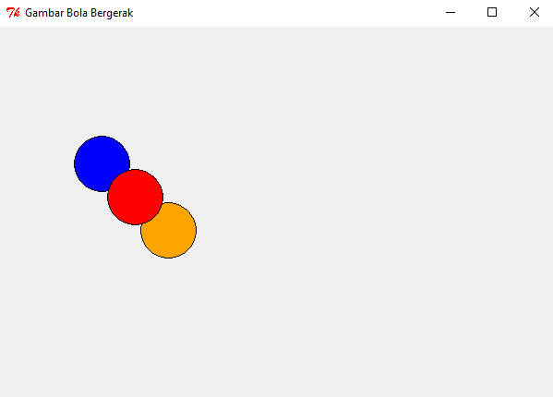

Kemudian bola memantul dan menyebar ke segala arah.

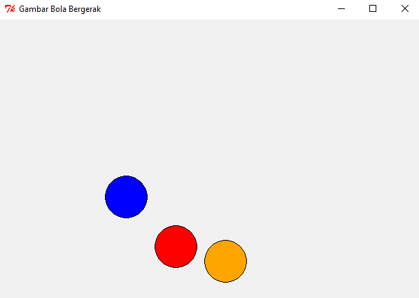 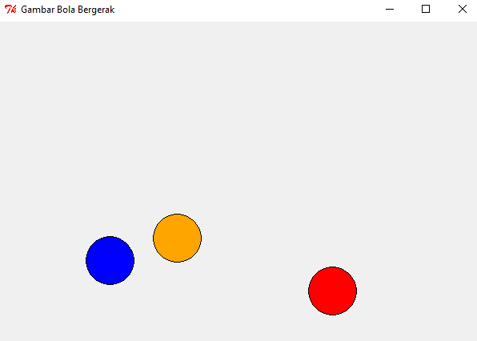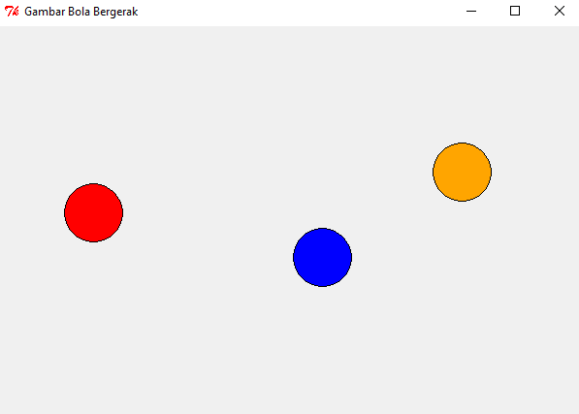

1. **Pembahasan**
2. Algoritma
3. Membuat Form untuk tempat animasi

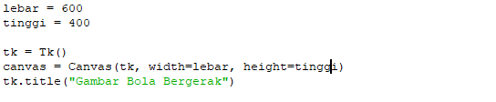

1. Membuat objek berupa bola yang akan diberikan fungsi.

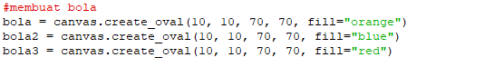

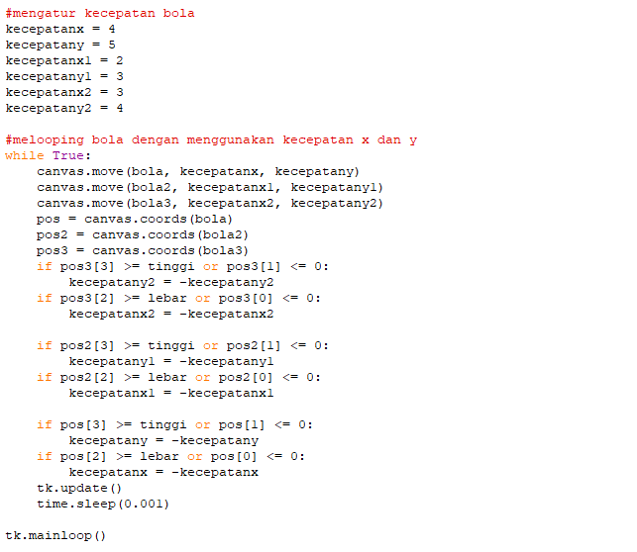

1. **Kesimpulan dan Saran**
2. Kesimpulan
3. Pembuatan GUI pada python menggunkan “Tkinter”. Tkinter sangat penting karena ini berfungsi menampilkan animasi yang dibuat.
4. Pembuatan objek dapat menggukanan “Canvas”.
5. Pergerakan objek dilakukan dengan menggunkan fungsi pada “Canvas” yaitu “canvas.move()”
6. Saran

Sebaiknya meningkatkan lagi pengetahuan tentang fungsi-fungsi pada python dalam membuat animasi agar animasinya bisa lebih berkembang.

**Daftar Pustaka**

<https://www.tutorialspoint.com/python/python_basic_syntax.htm>

<https://www.academia.edu/9746857/Makalah_Proses_Kerja_Pembuatan_Animasi_3D?auto=download>